О русском соболе в настоящий период.

*(выдержки из статьи «Поговорим начистоту? Взгляд на охоту и рыбалку в России изнутри.», 2016г. В полном объёме статью можно будет прочесть здесь:*

<https://planeta.ru/campaigns/101748> *)*

*Что заставило русских людей в XV-XVII веках прийти из сегодняшней Центральной России в Сибирь и дойти до Тихого океана? Походы казаков «встреч солнца» с присоединением новых земель были прежде всего обусловлены желанием российских самодержцев того времени ежегодно наполнять казну самым ценным в те времена товаром – пушниной и мехами. И это факт. А какой зверь во все времена являлся самым дорогим и востребованным в России? Только русский соболь. И он же для России являлся особой ценностью до самого развала СССР.*

*Но что же сегодня происходит с промыслом соболя в нашей стране?*

…Исходя из архивных документов конца XVII – начала XVIII-го веков, средняя цена скупки соболя у промышленного человека (промыслового охотника) в Илимском воеводстве, куда территориально входил весь бассейн Лены и Ангары, была в пределах от одного до четырёх рублей за одну шкурку. В то время как цена лошади была 25-60 рублей. Но двухсотлетний чрезмерный пресс на популяцию наиболее ценного животного России, привёл к тому, что соболь к концу 19-го века сохранился только там, где мог скрыться от охотника и его собак в недоступных местах. Коими являются, как известно, только каменные россыпи (курумы) и малопроходимые заросли кедрового стланика, а на остальной огромной территории Сибири и Дальнего Востока промышленники практически всех соболей извели…

… Судя по сохранившимся документам, в 1910-1912 годах, как и за несколько десятилетий до этого, средняя цена самого ценного соболя баргузинского кряжа на Нижегородской или Ирбитской ярмарках в центральной России колебалась от 250 до 300 руб. за одну шкурку, в то время как цена скупки этой шкурки у охотника была 200-230 рублей.

Что на эти деньги можно было купить в то время? 2000 рублей стоил автомобиль – небывалая по тем временам роскошь; от 150 руб. стоил конь для выездки, на котором не стыдно было покрасоваться; 100 руб. – конь для повозки; 70 руб. – хорошая ломовая лошадь; 60 руб. – добрая дойная корова. Зарплата заводского рабочего средней квалификации в центральной России (на которую он способен был безбедно прокормить семью из 4-х человек), составляла примерно 300 рублей в год. Столько же зарабатывали младшие чины на гражданской службе. Потому даже тунгусы-инородцы, занимавшиеся охотничьим промыслом в конце XIX века и добывавшие за сезон всего 3-х соболей, могли себе позволить заказать в ближайшем большом городе вытесанные из камня памятники и доставить их без всяких дорог за многие сотни километров на могилы своих родных. Совершая этим, в сущности, сыновний и родительский подвиг. Такие памятники стоят в далёкой от жилья тайге и поныне.

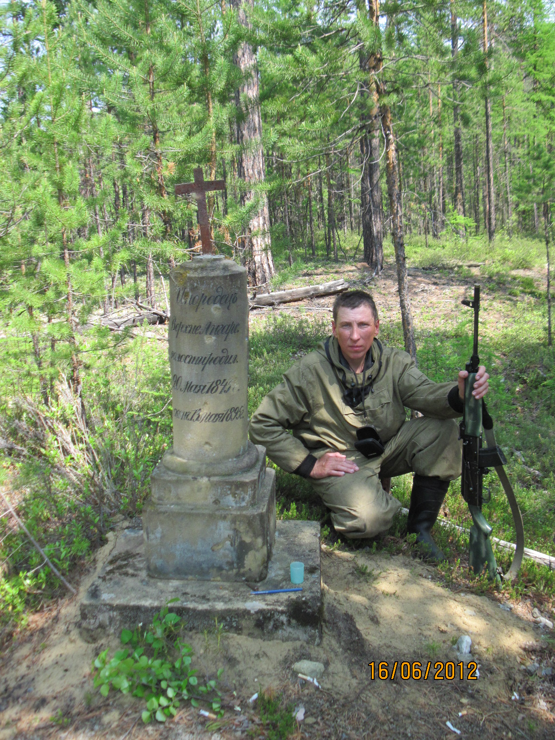

*Фото Нины Беловой (Колубовой)*

*Могильный камень, установленный в глухой безлюдной тайге неподалёку от устья речки Монюкан, притока реки Мама. С большой долей вероятности был заказан в каменотёсной мастерской города Иркутска и на расстояние примерно 870 км доставлен на баркасах и лодках по реке Ангара, озеру Байкал и реке Верхняя Ангара до селения Иркана (сегодня Кумора), где в 1646 году русскими казаками был построен Верхне-Ангарский острог. Далее путь памятника лежал без всяких дорог тайгою на оленных нартах через Верхнеангарский хребет (max высота 2641м) на расстояние 250- 300 км до места назначения. Итого он проделал сложнейший путь примерно в 1150 км.*

*Надпись на памятнике гласит:"Егоръ Ивановичъ  Агдареевъ. Инородецъ Верхне-Ангарской волости, родился 20 мая 1845 года, скончался 13 мая 1895 года. Камень положен сыном его Стефанием  Агдареевым". Слово «инородец» означает, что человек крещёный в православную веру, но иного рода, чем славянские или другие пришлые сюда народы. В данном случае тунгус, скорее всего чильчагирского (возможно киндигирского) рода. С 1931года тунгусов в нашей стране принято называть эвенками.*

*В нескольких десятках километров от этого места, в тайге стоят ещё два памятника, юноше 16-ти лет Семеону Толбуконову и девочке 9-ти лет. Представители родов Агдареевых и Толбуконовых живы и поныне.*

*Если внимательно приглядеться к фотографиям, то можно заметить, что наши современники позволяют себе поупражняться в стрельбе из винтовки по надгробию, доставленному до места назначения с величайшими трудностями.*

Стоит отметить, что этот надгробный камень говорит нам ещё и о том, что ***Инородецъ Стефаний  Агдареевъ***, кроме любви и уважения к своему отцу, не имел особой тяги к «огненной воде», т.е. спиртному – был трезвым, рассудительным и неленивым человеком.

Из-за пристрастия к алкоголю и зачастую «детскости» нравов людей тайги и тундры, позволявших себя запросто обманывать, российские купцы в те времена сколачивали на пушнине колоссальные состояния, скупая её у пьяных охотников за бесценок – в 4-5 раз дешевле, чем потом перепродавали пушнину на ярмарках. Правда позже, под конец своей жизни, в попытке замолить перед Богом свои многочисленные грехи, возводили в городах и сёлах на неправедно нажитые деньги православные храмы и иные богоугодные заведения, что стоят во множестве по всей стране и поныне. Опасаясь божьего гнева для своего потомства в лице кармического возмездия, которое впоследствии, как правило, настигало его род. Изводя этот род на нет, если верить историческим исследованиям…

…Столь малое количество соболя в лесах России чрезвычайно озаботило царские власти и в 1914 году на Байкал, в Саяны и на Камчатку отправились первые научные экспедиции по изучению этого зверя, после чего на берегу Байкала в 1916 году был создан первый в стране Баргузинский заповедник.

В конце 50-х годов Советское государство озаботилось расселением соболей в тех местах, где они обитали исстари, но были утрачены. Потому в районах с их наибольшей плотностью (север Иркутской области и Бурятии), силами промысловиков был налажен отлов соболей в живом виде. Для этого применяли живоловушки и выискивали зверьков с собаками, после чего отлавливали их при помощи сетей типа рыболовных или специальными рукавчиками, но куда чаще снимали с деревьев при помощи длинной удочки и петли. На расселение годились только те соболи, что имели мех самого высокого качества и платили за них охотнику сумму, в несколько раз превышающую цену за простую шкурку.

По окончании мероприятий по расселению соболей, в 1970-м году промысловик Бодайбинского коопзверпромхоза Николай Иванович Дербенцев, проживавший в посёлке Мама, как самый результативный ловец, был награждён орденом Ленина – высшей наградой страны. Усилия охотоведов имели замечательный результат – поголовье соболя повсеместно начало расти, а к моменту распада СССР было уже близким к тому состоянию, что наблюдалось в те времена, когда русский мужик пришел в Сибирь.

…Сегодня есть основание полагать, что между всеми пушными купцами России, коих совсем немного, существует торговый сговор, в котором они определили максимальную цену приёмки. Если мы говорим о соболях истинного баргузинского кряжа, то судя по наблюдениям, купец-охотпользователь берёт у охотника пушнину по цене в 1/3 часть от средней цены последнего аукциона, а купец со стороны, не имеющий даже номинально своих угодий, даёт 1/2. И это в лучшем случае! То есть первый, как минимум, кладёт себе в карман сумму в 3 раза большую, чем человек, который её добыл, а второй в 2. Но давайте не будем забывать, что ни один из этих купцов никаких материальных, временных и физических затрат не несёт – всё на плечах нашего мужика. А затраты далеко немалые и зачастую сопряжены со смертельным риском. Так что, если отнять все расходы, сегодняшний промысловик имеет с добытого им соболя 15-20% от его аукционной стоимости.

Лет 12-15 назад, когда цена соболей на аукционе ещё не достигла уровня советских времён, один далеко не худший купец похвастался, что стоимость выставляемых им на аукцион подлинных баргузинских соболей колеблется в пределах $220- $240 за шкурку. В тот момент, когда он скупал соболей у охотников не более чем за $60, но брал только хороших. Так что посчитайте сами. Получается, что современный промысловик в здравом уме и светлой памяти позволяет себя обманывать точно так же, как это делал купец в далёкие царские времена, но при этом спаивая аборигенов.

Парадокс настоящей ситуации состоит в том, что в конце XIX века, верхнеангарский купец Д.Х.Новомейский, отправляя в тайгу «промышленников», давал им разутым и раздетым для промысла всё – от продуктов и отрезов на одежду до пороха и пищали (т.е. ружья). За что после промысла две шкурки забирал себе, а одну оставлял охотникам, либо выплачивал им её полный денежный эквивалент. А когда покупал соболей у непьющих инородцев Агдареева или Толбуконова, о которых мы говорили выше, платил им за каждую шкурку 200-230 рублей, имея с неё после перепродажи на ярмарке всего лишь жалких 50-70 рубликов. Даже не предполагая, что его коллеги во вроде бы более цивилизованной России XXI-го века при прибыли менее 100% даже пальцем не пошевелят.

В советские времена стоимость соболей истинного баргузинского кряжа (он до сего дня считается самым дорогим) не опускалась ниже $180 за шкурку на круг и ни на каких других аукционах кроме Ленинградского, он больше не торговался. Но после развала СССР, повезли купцы нашего соболя в Копенгаген и Сиэтл, где цена на него мгновенно рухнула примерно в три раза (со $180 до $ 60), лишь через 15 лет приблизившись к ценам советского периода. И это в то самое время, когда стоимость готовых изделий из русского соболя, судя по некоторым публикациям, значительно возросла. По имеющимся данным и здесь главным фактором являлся торговый сговор. Теперь уже зарубежных фирм, участвующих в торгах и во всю воспользовавшихся тогда ситуацией в России.

По признанию тех же наших купцов, в 90-е годы, все лоты, выставляемые на аукцион, распределялись между покупателями ещё до начала торгов. То есть каждый из них заведомо знал, какой из лотов ему достанется и по какой цене. Что, возможно, происходит и сегодня. По правилам аукциона продавец вправе снять с торгов свой товар, если его не устраивает цена продажи. Но любой зарубежный «фирмач» отлично понимал, что наш купец этого не сделает никогда, поскольку не имеет возможности в условиях огромной инфляции в стране заморозить почти на год кредитные средства, взятые им у банка на покупку пушнины. Да и зачем ему это делать, если он и так имел баснословную прибыль?

Будь на месте современных российских купцов государственная структура, либо существовала элементарная поддержка государством их деятельности, такого бы не произошло никогда. Поскольку при подобных махинациях, единовременное снятие с продаж всех соболиных лотов, заморозило бы торги и мгновенно бы обанкротило махинаторов.

Так было в конце прошлого века, но в 2003 году Россия окончательно избавилась от некогда «валютного цеха страны», во многом благодаря которому мы когда-то выиграли Великую Отечественную Войну (валютные поступления от продажи пушнины в казну СССР за годы войны составили 40,1% ) и сумели создать Топливно-энергетический Комплекс РФ, во многом благодаря которому сегодня страна живёт. Отдав ЗАО «Союзпушнина», организацию, которая проводит торги на Санкт-Петербургском аукционе, в частные руки. На этом аукционе в основном и торгуются русские соболя - единственный вид пушнины, что пользуется сегодня большим спросом в мире. Заведомо потеряв при этом ощутимый доход в свою казну и возможность как-либо влиять на ценообразование при продажах русской пушнины. От чего её престиж в сегодняшнем мире понизился до невероятно низких пределов.

Для частника-монополиста, не имеющего никакой конкуренции и баснословную прибыль, словосочетание «интересы государства», выражаемые теперь лишь в виде небольших налогов, всегда были и всегда будут пустым звуком.

С тех самых пор, как торговля пушниной перешла в частные руки, наблюдается ещё одна удивительная, лукавая и подложная особенность торгов на аукционах. Во все времена всех соболей в зависимости от их территориальной принадлежности и ярко выраженных собственных признаках шкурок, добытых в определённом месте Сибири и ДВ, делили на кряжи. Когда-то кряжей было много (14, 13 потом 11) но со временем осталось только пять: баргузинский, якутский, енисейский, амурский и камчатский. Во времена СССР данные кряжи выставлялись на продажи исключительно каждый по отдельности и объём шкурок настоящих баргузинских соболей (самых тёмных, пушистых и шелковистых), добытых на севере Иркутской области и Бурятии, колебались в пределах 14-18%, от общего объёма продаж. Но цену за них давали самую высокую (зачастую превышающую более чем в два раза цену иных шкурок). В то время как с 2003 года их количество вдруг стало превосходить объём всех остальных в 35-45 раз (!). Скажем, шкурок баргузинских соболей теперь выставляется на торги 250 000 штук, якутских 2500, енисейских и амурских по 1200, а камчатских всего 700. То есть баргузинских соболей – 97,5%, остальных – 2,5%. Может быть, все соболи России сбежались сегодня на север Прибайкалья? Да нет - ничего не изменилось. Кроме желания всех, кто связан со скупкой пушнины у охотника и её реализацией за рубеж, скрыть истинную цену продаж и завуалировать всё, что с этим делом связано. Более закрытой сферы деятельности вы вряд ли где найдёте. И за какую цену теперь торгуется тот или иной кряж, если цена топ-лотов взлетает иногда до $3900 - $5600 и даже $9100 (!) за одну шкурку, вы никогда не узнаете. В более лукавое время страна Россия ещё не жила.

Так что, если современной моднице муж или бой-френд дарит сегодня соболиную шубку или манто из «настоящего баргузинского соболя», то можно смело утверждать, что в шести случаях из семи, эту даму с её парнем просто «подло надули»…

… Ещё одним деянием наших властей, наглядно показавшим своё отношение как к своим гражданам, так и ко взятым страной обязательствам, явилось подписание Россией 24.04.1998г. и ратификация в апреле 2008 года «Соглашения о международных стандартах на гуманный отлов диких животных между Европейским сообществом, Канадой и Российской Федерацией», к которому США присоединиться наотрез отказались. Согласно данного документа, наша страна обязалась перестать ловить на своей территории животных ногозахватывающими капканами и перейти на гуманные (убивающие). При обсуждении в Госдуме закона о ратификации, вопрос о компенсации охотникам хотя бы части затрат при обмене одних капканов на другие, представителями фракции КПРФ поднимался, но законотворцы из ЕР и ЛДПР решили бюджет не обременять и возложить все затраты по принятому ими решению как всегда на простого мужика и без того еле сводящего концы с концами. Но, почему-то не объяснив ему при этом, как на капкан типа Канибер можно в тундре или в степи отловить, к примеру, волка, который изводит сегодня на нет как диких, так и домашних животных по всей России. Такой капкан единственный из сертифицированных, на который сегодня разрешается лов любых зверей на территории страны, если придерживаться соглашения. И волка им поймать практически невозможно (сегодня ловить волков на ногозахватывающие капканы официально разрешили – огромная нужда заставила).

При принятии закона о ратификации, депутаты Госдумы опирались на Пояснительную записку, в которой кто-то из её авторов вывел удивительно лукавую, на мой взгляд, норму: «Ежегодные потери капканов для охотника составляют 20%». Благодаря именно этой цифре, решили ничего людям не компенсировать: «Зачем? Если через 5 лет, пока будет длиться переходный период, все капканы у них будут полностью утрачены!»

В данный момент идёт уже третий промысловый сезон, после того, как подписанное соглашение вступило в законную силу после пяти лет переходного периода. Но подавляющее большинство сегодняшних промысловиков даже не догадываются, что они являются нарушителями подписанного документа. И нет ни какой гарантии, что благодаря данному обстоятельству, завтра российскому промысловику вместо того, чтобы платить деньги за шкурку с оторванной лапкой, не начнут выписывать штраф в 3-х кратном размере от её максимальной стоимости. Как это делали во времена СССР при превышении выделенного для охотника лимита по отлову соболей.

Да и все эти 8 лет, соболи у нас в стране ловятся во всё те же капканы, в которые они ловились ещё 20-30 и даже 50 лет назад. Ещё отцами и дедами наших сегодняшних охотников. Потому как ежегодная убыль капканов при охоте на соболей едва ли составляет более 1%...

… Не менее удивительным и вновь не поддающимся элементарной логике действом, является то, что в то время как соболь представляет собой квотируемый и лимитируемый для изъятия из природы вид животного, общее количество выставляемых сегодня на торги шкурок, ежегодно превышает общероссийскую квоту на их добычу не менее чем в 2 раза (в 2013 году вообще более чем в 3 раза)! А сколько ещё соболей оседает на руках у населения в России? А сколько без всякого аукциона улетает в Китай и в другие страны?

Получается, что каждый охотник-промысловик ежегодно добывает соболей в 2, а то и в 3 раза больше, чем ему «дядя в Москве разрешил». Но и эта цифра вовсе не точна, а является усреднённой, поскольку, как мы с вами раньше уже выяснили, кто-то из тайги всегда выходит домой с мизером, в то время как у другого охотника сезон был превосходным. Отчего давно пора от лимитов на данный вид отказаться. Об этом уже давно во весь голос говорят специалисты, но чиновники их услышать не желают...

Андрей Карпов. Иркутск.

*Андрей Валентинович Карпов, автор данного текста и известного среди охотников России сборника повестей и рассказов «Закон тайги», предлагает всем желающим принять участие в издании его новой книги «Закон тайги 2». А после выпуска, её получить. В этот сборник войдут новые художественные произведения и большая аналитическая статья «Поговорим начистоту?...», выдержки из которой Вы только что прочли. Страницу автора можно без труда отыскать в интернете на краундфандинговой платформе Планета.ру в разделе «Литература и журналистика» .* <https://planeta.ru/campaigns/101748>